Cntk 2.0 rc2安装测试文档

1.官网：<https://github.com/Microsoft/CNTK> 或<https://cntk.ai>

2.Wiki(<https://github.com/Microsoft/CNTK/wiki/Setup-CNTK-on-your-machine>)

推荐了几种安装方法，我们使用（主要是以下3个步骤）：

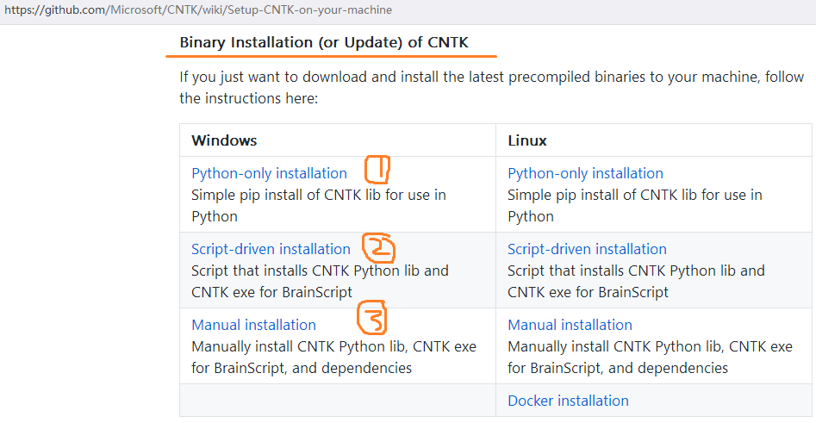

3.安装python开发环境Anaconda3，它里面不仅包含python的某个版本，也包含了一些常用的python库，以下对比可以看出Anaconda3的作用：

|  |
| --- |
| Linux内核 -> linux发行版 |
| Python版本 -> Anaconda3 |

下载以下2个安装包（Anaconda3默认安装python3.5所以下载对应的cntk包）：

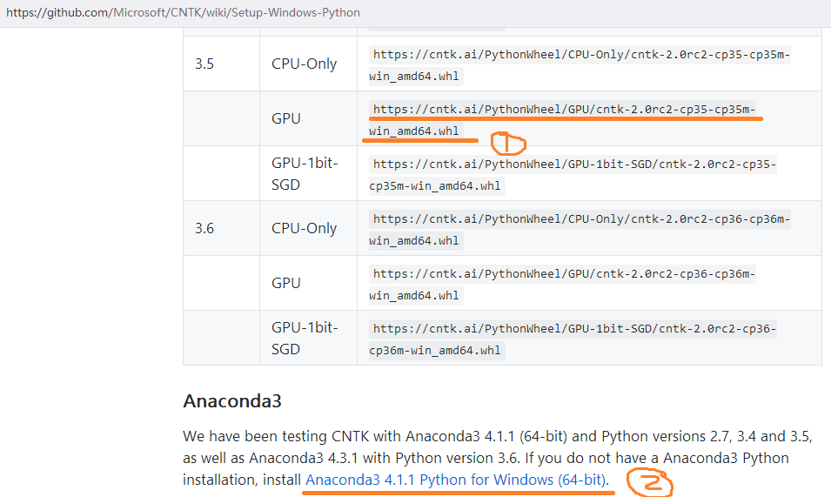

安装Anaconda3-4.1.1-Windows-x86_64.exe

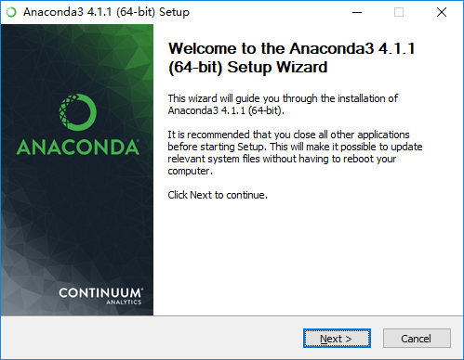

安装选项全部默认。接下来安装cntk for python:

pip install .\cntk-2.0rc2-cp35-cp35m-win_amd64.whl

简单测试：

C:\> python -c "import cntk; print(cntk.__version__)"

~~安装samples和tutorial(这一步可以不做，后面的包里面已经有了)（下面步骤有个75M的包下载比较慢）：~~

~~python -m cntk.sample_installer~~

4.安装cntk底层包

参考：<https://github.com/Microsoft/CNTK/wiki/Setup-Windows-Binary-Script>

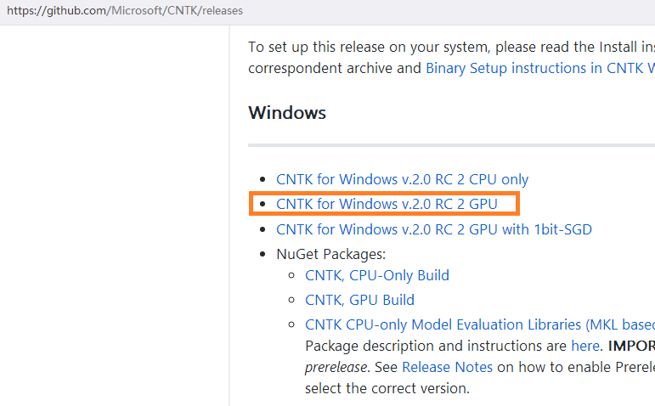

下载后解压到：d:\cntk，然后path环境变量添加：D:\cntk\cntk

测试命令：

D:\cntk\Tutorials\HelloWorld-LogisticRegression

cntk configFile=lr_bs.cntk makeMode=false command=Train

cntk configFile=lr_bs.cntk makeMode=false command=Train deviceId=auto // GPU

5.安装cuda: <https://developer.nvidia.com/CUDA-downloads>

6.